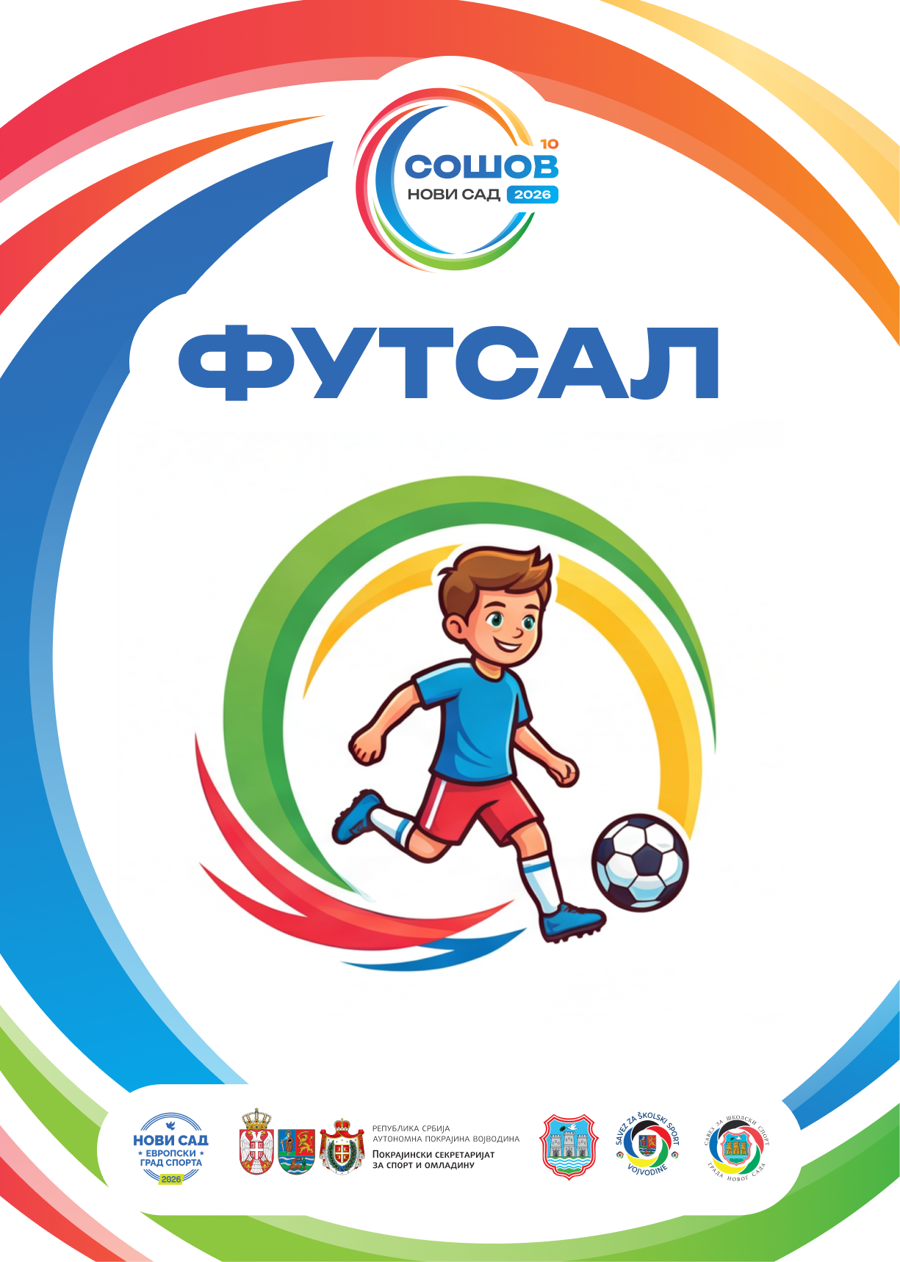

БИЛТЕН ТАКМИЧЕЊА

ФУТСАЛ
Основна школа – дечаци

Координатор Савеза за школски спорт Војводине: Синиша Репија
Координатор Фудбалског савеза Војводине: Војислав Кесић

ГРУПА А – ОШ „1.ВОЈВОЂАНСКА БРИГАДА“
ГРУПА Б - ОШ „ЈОЖЕФ АТИЛА“

ЖРЕБ
ГРУПА А | ГРУПА Б
А1- ОШ “Светозар Марковић  Тоза” Нови Сад" | Б1- ОШ „Јожеф Атила” Нови Сад
А2- ОШ „Бора Станковић“ Каравуково | Б2- ОШ „Душан Јерковић” Бан.  Карловци
А3- ОШ „Ади Ендре” Мали Иђош | Б3- ОШ „Петар Петровић Његош”  Зрењанин
А4- ОШ „Чех Карољ” Ада | Б4- ОШ „Слободан Бајић Паја”  Пећинци"

ВРЕМЕ | КОЛО | ГРУПА А  ОШ „1.ВОЈВОЂАНСКА БРИГАДА“ | ГРУПА Б  ОШ „ЈОЖЕФ АТИЛА“
12:00 | I | ОШ С.Тоза Марковић Н.Сад – ОШ Чех Карољ Ада 6:0 | ОШ Јожеф Атила Н.Сад-ОШ Слободан Б.Паја Пећинци 4:2
13:00 | I | ОШ Бора Станковић Каравуково-ОШ Ади Ендре Мали Иђош 5:3 | ОШДушан Јерковић Бан.Карловаци-ОШ П.П.Његош Зрењанин 2:3
14:00 | II | ОШ Чех Карољ Ада-ОШ Ади Ендре Мали Иђош 6:1 | ОШ Слободан Б.Паја Пећинци- ОШ П.П.Његош Зрењанин1:2
15:00 | II | ОШ С.Тоза Марковић Н.Сад-ОШ Бора Станковић Каравуково 9:0 | ОШ Јожеф Атила Н.Сад-ОШ Душан Јерковић Бан.Карловци 3:1

ВРЕМЕ | КОЛО | ГРУПА А  ОШ „1.ВОЈВОЂАНСКА БРИГАДА“ | ГРУПА Б  ОШ „ЈОЖЕФ АТИЛА“
09:00 | III | ОШ Бора Станковић Каравуково-ОШ Чех Карољ Ада 0:3 ПФФ | ОШ Душан Јерковић Бан.Карловци-ОШ Слободан Б.Паја Пећинци 1:0
10:00 | III | ОШ Ади Ендре Мали Иђош-ОШ С.Тоза Марковић Н.Сад 1:3 | ОШ Јожеф Атила Н.Сад-ОШ П.П.Његош Зрењанин 2:0

УТАКМИЦЕ ЗА КОНАЧАН ПЛАСМАН

ВРЕМЕ | ОШ „1.ВОЈВОЂАНСКА БРИГАДА“  (1.-4. место) | ОШ „ЈОЖЕФ АТИЛА“  (5.-8. место)
12,00 | ОШ Чех Карољ Ада- ОШ П.П.Његош Зрењанин 0:0, (2:1) | није играно
13,00 | ОШ Јожеф Атила Н.Сад-ОШ С.Тоза Марковић Н.Сад 4:10 | ОШ Душан Јерковић Бан.Карловци-ОШ Ади Ендре Мали Иђош 2:6

КОНАЧАН ПЛАСМАН - ТАБЕЛА
1.ОШ Светозар Марковић Тоза - Нови Сад
2.ОШ Јожеф Атила - Нови Сад
3.ОШ Чех Карољ - Ада
4.ОШ П.П.Његош - Зрењанин
5.ОШ Ади Ендре – Мали Иђош
6.ОШ Душан Јерковић – Бан.Карловци
7.ОШ Слободан Б.Паја - Пећинци
ОШ Бора Станковић - Каравуково

